30.03.20р.
ГР.О-4 предмет «Механізація»
Професійна кваліфікація: озеленювач 3-го розряду.
Тема уроку: Кущоріз КГШ – 101.
КОНСПЕКТ
Запишіть конспект:

Кущоріз з гідроприводом КГШ - 101 на базі самохідного шасі т-16м викориристовується для механізованої стрижки живоплоту в парках, скверах, на бульварах, уздовж доріг. Розроблений в Інституті міського господарства ( м. Київ). Являє собою самохідний агрегат на базі шасі Т-16М. Конструктивно кущоріз виконаний у вигляді навісного обладнання, встановленого в середній частині самохідного шасі.
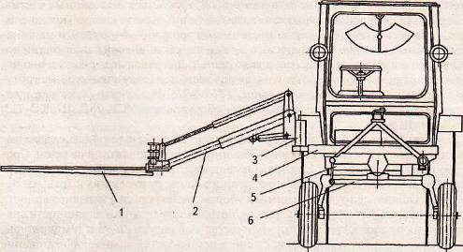
Кущоріз КГШ-101: 1 - механічні ножиці; 2 - телескопічна стріла; 3 - повзун; 4 - заснування; 5 - гідроциліндри; 6 - тягач
Робочий орган зворотно-поступальної дії являє собою два ножі секаторного типу, що мають привід від гідромотора і редуктора з кривошипно-шатунним механізмом. Ножі роблять різноспрямований рух по напрямних траверси, прикріпленою до редуктора. Ширина захоплення робочого органу посилання - 1 280 мм. Підйом і опускання робочого органу забезпечує стріла, шарнірно з'єднана з повзуном, який переміщається по підставі. Висота різання при горизонтальній стрижці не менше 2 000 мм, при вертикальній стрижці не менше 3 000 мм. Для приводу виконавчих механізмів робочого органу використовується гідросистема базового шасі та додаткова автономна насосна станція з приводом від незалежного валу відбору потужності. Автономна насосна станція служить для харчування гідромотора приводу механічних ножиць, а підйом і опускання робочого органу, його поворот в горизонтальне і вертикальне положення здійснюються від гідросистеми базової машини. Для утилізації гілок, що залишилися після обрізки кущів і дерев, застосовуються спеціальні подрібнювачі садових відходів, розглянуті вище.

Домашнє завдання:
Знайдіть та продивіться в Інтернеті виконання робіт в озелененні кущорізом ГКШ- 101

